|  |
| --- |
| **AVIS DE VALEUR** |

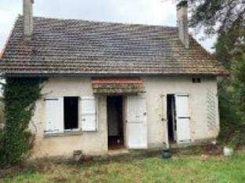 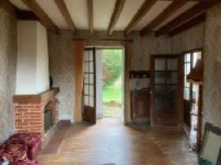 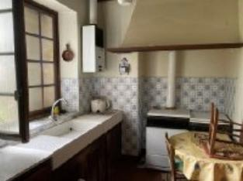

Je soussigné(e), Marcel CAR, gérant de la Sarl Quercy Transactions, 3, place Jean-Jacques Chapou, 46000 CAHORS (Lot), atteste par la présente avoir visité le 24 janvier 2024, un(e) Maison Ancienne sis rue du pont carral 46120 AYNAC appartenant à L'indivision FERRAN S/T UDAF

|  |
| --- |
| **Descriptif** |

Maison de village d’environ 109 m² de surface habitable dans le centre d 'Aynac avec garage, dépendance et terrain de 1419 m². Maison. Rez de chaussée : entée, cuisine, séjour cheminée, wc, salle de bains, chambre. Etage : 2 chambres, grenier. Dépendance : Rez de rue : cave. Rez de chaussée ; cuisine, chambre. Etage chambre. Garage indépendant. Chauffage électrique. Fenêtres bois survitrage. Tout à l'égout. Parcelle F- 494 Les informations sur les risques auquel ce bien est exposé sont disponibles sur le site Géorisques www.georisques.gouv.fr Parcelle - F- -493-494 - 1190 -1 419 m²

|  |
| --- |
| **Maison Ancienne** |

**Situation du bien**: Village **Rez de chaussée**: Chambre 8,99 m² Cuisine 6,73 m² Hall d'entrée 2,95 m² + 1 m² Séjour cheminée 21,53 m² Salle de bains 4,28 m² WC 1,24 m² **1er étage:** 2 Chambres 11,38 - 12,13- m² **Grenie**r mansardée 6 m² **Dépendances:** Chambre 15,80 m² cuisine d'été 7,93 m² local rdc rue cave 23,73 m² **etage** 1 piéce 15,55, **Garage (indépendant)**15,57 m² m² **Chauffage:**Electrique **Equipements divers:** Tout à l'égout **Fenêtres:** Bois **Volet**s bois Simple vitrage survitrage **Terrain**:Arboré Cloturé**Toiture:** Tuiles **Vue:** sur jardin

A l'issue de cette visite, j'ai évalué ce bien entre **95 000 €** (**QUATRE-VINGT-QUINZE MILLE EUROS**) et **100 000 €** (**CENT MILLE EUROS**). Cette évaluation a été donnée sur la base de l'état des prestations du bien, de sa situation, du marché immobilier et des transactions réalisées à ce jour sur ce secteur et sous réserve du résultat favorable des expertises : termites, plomb, amiante, électricité, gaz, diagnostic de performance énergétique (DPE), assainissement. Cet avis de valeur est indicatif et n'a pas de valeur d'expertise et ne peut engager notre responsabilité, n’étant pas en mesure de vérifier les éventuelles servitudes, nuisances, malfaçons ou autres troubles pouvant affecter la propriété et le reflet du marché immobilier actuel pouvant subir des fluctuations. Cet avis de valeur a une durée de validité de six mois.

Pour servir et valoir ce que de droit,

Fait à Cahors, le 5 février 2024

CAR Marcel

gérant